Рудикова Валентина Ивановна
Учитель начальных классов муниципального бюджетного общеобразовательного учреждения "Средняя общеобразовательная школа № 10 с углубленным изучением физики и технических дисциплин" муниципального образования город Ноябрьск, ЯНАО
Valentina-rudikova@yandex.ru
Т. 89615567303
«Электронное образование «1ученик – 1 компьютер». Первые шаги»

Аннотация
Статья посвящена работе с обучающимися 2 класса с Нетбуком (первый год обучения). Особое внимание уделено тому, что детский нетбук является средством повышения эффективности процесса обучения в школе. Он способствует развитию интеллекта школьника, расширяет учебную информацию и набор применяемых учебных задач, позволяет изменить качество контроля над деятельностью учащегося. В статье раскрываются проблемы работы с нетбуком, его безопасное использование в учебном процессе, подводятся некоторые итоги и выводы.
Автором статьи рассмотрена необходимость использования информационно-коммуникативных технологий в учебно-воспитательном процессе, опираясь на следующие утверждения:
- - бурное развитие новых информационных технологий и внедрение их в нашей стране наложили отпечаток на развитие личности современного ребёнка;
- - в настоящее время в традиционную схему «учитель – ученик – учебник» вводится новое звено – компьютер, а в школьное сознание – компьютерное обучение;
- - одной из основных частей информатизации образования является использование информационных технологий в образовательных дисциплинах.
Данная статья будет интересна учителям начальных классов, молодым специалистам.

Процесс информатизации образования – один из самых актуальных вопросов, обсуждаемых в настоящее время в образовании. Современному обществу нужны новые способы деятельности, что требует развития у человека целого комплекса умений и навыков — поиска необходимой информации, ее обработки, предоставления другим людям, моделирования новых объектов и процессов, самостоятельного планирования и выстраивания своих действий. Наряду с обучением навыкам чтения, письма и счета важно учить детей использованию цифровой техники в качестве рабочего инструмента в учебе и повседневной жизни, начиная с первого класса.
Какую бы профессию ни выбрали сегодняшние ученики после окончания школы, они должны уметь пользоваться персональным компьютером и Интернетом для исследований, поиска и обмена информацией. Чтобы подготовить подрастающее поколение к жизни в интеллектуальном обществе, государства всего мира разрабатывают долгосрочные программы, объединяющие современные информационные технологии и образование, и стремятся предоставить школьникам знания, умения и навыки, необходимые для успеха в глобальной экономике 21 века.
Применение информационных технологий в учебном процессе начальной школы, в частности при реализации новой образовательной модели «1ученик:1 компьютер», вызывает положительные изменения в качестве образовательного процесса и всех его участников.
Необходимость формирования информационной компетентности младших школьников связана с освоением ими метапредметных универсальных учебных умений, составляющих основу умения учиться. Конкретными результатами освоения данных умений, как указано в ФГОС второго поколения, является «активное использование средств информационных и коммуникационных технологий (ИКТ) для решения коммуникативных и познавательных задач; использование различных способов поиска (в открытом учебном информационном пространстве сети Интернет), сбора, обработки, анализа, организации, передачи и интерпретации информации в соответствии с коммуникативными и познавательными задачами и технологиями учебного предмета; в том числе умение вводить текст с помощью клавиатуры»
В этом году школы нашего города получили нетбуки для второклассников. Формирование у младших школьников умений использования средств ИКТ в образовательном процессе не происходит само собой, оно возможно только в результате целенаправленной педагогической деятельности в рамках школьных предметов.
Применение различных информационных и коммуникационных технологий (ИКТ) в учебном процессе начальной школы, позволяет разнообразить формы и средства обучения, повышает творческую активность учащихся. Появляются неограниченные возможности для индивидуализации и дифференциации учебного процесса, переориентирование его на развитие мышления, воображения как основных процессов, необходимых для успешного обучения. И, наконец, обеспечивается эффективная организация познавательной деятельности учащихся.
Урок с применением компьютерных технологий не только оживляет учебный процесс (что особенно важно, если учитывать психологические особенности младшего школьника, в частности в длительное преобладание наглядно-образного мышления над абстрактно-логическим), но и повышает мотивацию в обучении.
Так с помощью школьных нетбуков можно рационально использовать учебное время, снять перегрузку учащихся начальных классов и высвободить время для творческого развития. К тому же приобщение школьников к работе с компьютерными технологиями приводит к совершенствованию психологических процессов (восприятия, мышления, внимания, логики). К тому же работа с нетбуками предусматривает работу в группах, то есть создание условий к совместной деятельности. Это сотрудничество помогает ученикам достичь больших успехов в обучении, поскольку они должны задавать вопросы, обсуждать идеи, исследовать возможности и пути решения, учиться размышлять, помогать друг другу, приобретая тем самым важные социальные навыки.
Спектр использования возможности ИКТ в образовательном процессе достаточно широк. Однако, работая с детьми младшего школьного возраста, педагоги должны помнить заповедь «Не навреди!» Учителю, планирующему использование нетбуков на уроке, необходимо знать, что продолжительность непрерывной работы детей за компьютером составляет не более 15 минут. Каждый ученик должен соблюдать определенные правила работы со школьным нетбуком. Эти правила дети сформулировали коллективно в классе:
1. Работу учащихся с нетбуками организует учитель.
- Каждый нетбук является персональным (ученик подписывает свой нетбук на специальном ярлыке).
- Ученик получает нетбук непосредственно перед началом занятий.
- Во время работы нельзя бегать, прыгать, бросать различные предметы
- Во время работы строго выполнять требования учителя.
- При появлении запаха дыма и гари сообщить об этом учителю
- По окончании работы выключить, закрыть нетбук и сдать учителю.
При использовании нетбуков в работе, учитель должен помнить об эффективной и профилактической мере - зрительной гимнастике. Ее рекомендуется проводить дважды: через 7-8 минут от начала работы ребенка на нетбуке и после ее окончания. Непродолжительная гимнастика - около одной минуты, проста и доступна каждому. Например, сидя за компьютером, ребенок поднимает глаза кверху и, представив летящего там мотылька или бабочку, следит за их полетом из одного угла комнаты в другой, не поворачивая при этом головы - двигаться должны только глаза! Упражнений для зрительной гимнастики очень много, в том числе и электронных.
Для ученика нетбук – новый современный инструмент в школе, и конечно же, – праздник. Учителю - дополнительная длительная подготовка к урокам, чтение специальной литературы, постоянное обучение и усовершенствование педагогического мастерства. Хотя мы много читаем и слышим, что для детей овладение новым цифровым устройством – проще простого, на самом деле, многим навыкам пользователя ПК школьников нужно учить последовательно и целенаправленно.
Конечно же, в первый месяц учитель тратит время на то, чтобы элементарными навыками пользователя нетбуком овладели все учащиеся. Для этого подбирает игры, интересные задания, предусматривающие последовательное изучение функций тачпада, клавиатуры...
Изучая манипуляторы нетбука, лучше спланировать использование игр последовательно: умение управлять движением курсора, умение выбрать - сделать одно лёгкое прикосновение по тачпаду (согласитесь – это уже не клик), умение открыть – двойное лёгкое прикосновение по тачпаду и лишь последним – умение перемещать объекты. После этого можно предложить ребёнку работу в графических редакторах, так как во многих из них использование инструментов предполагает одновременную работу двух пальцев (один из которых удерживает левую клавишу манипулятора).
Перед началом работы с любым заданием проводится инструктаж. Если задание простое – из 2-3 шагов, – его можно объяснить устно, но сначала учитель рассказывает, а лишь затем предлагает открыть документ или программу на нетбуке. Если упражнение совершенно новое или требует целый ряд пошаговых действий, то конечно же, уместно, используя интерактивную доску или экран учительского монитора (демонстрируя на все нетбуки одновременно), объяснить на примере по принципу "делай как я". Учитель сам демонстрирует, как нужно выполнить упражнение, затем сообщает: "Найдите ярлык/документ с названием ... и приступайте к выполнению". Краткую инструкцию или план действий можно записать на доске или распечатать и раздать каждому ученику.
Постепенно, шаг за шагом, учитель сочетает овладение новым устройством с учебными предметами. Позже лучше оставлять ученикам "загадки", не проводить инструкцию в совершенстве "разжевывая" каждый шаг. В поиске – великая сила! Но, конечно же, сообщить детям о приготовленной «загадке».
Постепенно учитель развивает навыки самостоятельного поиска. Не нужно забывать об учениках, которые имеют навыки пользователя лучше, чем другие. Девиз "помощь друга" может стать ключевым второго этапа работы.
Учитель на следующем этапе переходит к использованию творческих упражнений, которые предусматривают создание нового самим учеником, серьезную учебную деятельность. Убеждение, что нетбук – инструмент обучения, как тетрадь, карандаш, линейка, – приходит к детям само собой. Важно не затянуть этап игровой, потребительский, не забывая о принципе "от простого к сложному".
ИКТ содержат огромные потенциальные возможности, но учителю начальных классов, начинающему работать с нетбуками, необходима педагогическая компетентность в области владения информационно-образовательными технологиями.
В начале работы столкнулась с первой проблемой - есть техническая характеристика нетбука и инструкция по его применению, но отсутствуют методические рекомендации к предлагаемым программам.
При формировании навыка работы с нетбуком возникают непредвиденные ситуации: одни нетбуки включаются быстрее, другие медленнее, или не сразу включается программа УМК «Начальная школа».
Иногда раздавала детям 1 нетбук на парту, предлагала поработать вдвоём. В таких случаях формируется важное качество – организованность и потребность взаимодействовать в разных условиях, помогать другим или принимать помощь.
Другая проблема – дидактический материал в красочной форме, содержательный, важен для отработки навыка, но приходится продумывать, как оказать дифференцированную помощь тем школьникам, которые не справляются с заданиями или выполняют задания очень медленно, когда большая часть учащихся справилась с работой. В данном случае те дети, что быстрее других справились с заданием, оказывают помощь тем, кто не справляется: предлагают вернуться к началу задания, внимательно прослушать его, объясняют способ выполнения, осуществляют проверку. Во время взаимодействия оба ученика овладевают навыками контроля и взаимоконтроля.. Некоторым детям, которые быстрее других справляются , даю дополнительные задания .А у учителя есть возможность поработать индивидуально с теми учащимися, которые в этом нуждаются. Такая дифференцированная работа с нетбуками помогает учителю создать комфортную атмосферу для каждого ученика. В классе складывается доброжелательное отношение друг к другу, т.к. оказывается помощь при затруднениях, ребёнок чувствует поддержку товарищей и учителя, не испытывает тревоги, не бросает выполнение задания, развиваются усидчивость и настойчивость.
Ещё один хороший положительный момент программы «1 ученик:1компьютер», который особенно хорош при реализации в начальной школе, заключается в реальной возможности освоить работу с нетбуком. Учителя могут проследить выполнение задания каждым ребёнком, скорректировать отставания, поддержать интерес хорошо успевающего ученика. Именно здесь мы видим реальный личностно-ориентированный подход в обучении.
Нетбук существенно повышает интерес ученика к обучению. Как и все новое, он очень привлекателен, а эмоциональная сторона – немаловажная составляющая успешной учебы. И еще: столь раннее начало работы с ноутбуком позволяет начать формировать информационную компетентность ученика, готовя его к жизни в будущем информационном обществе. Посмотрев, как управляются с нетбуками первоклассники, мы можем с уверенностью сказать, что они готовы работать с ними физиологически и по своему уровню развития.
Очень интересным оказался тот факт, что дети при проведении самостоятельных работ на нетбуках не боятся допустить ошибку. А обычно они стараются скрыть свои результаты, замыкаются. Но на компьютере им не страшно их демонстрировать, они спокойнее воспринимают работу над ошибками. И рабочий потенциал намного выше, чем при проведении занятий в традиционной форме.
Учитель обратит внимание на каждый «шедевр» - первый рисунок, созданный учеником, первое предложение/слово, отредактированный текст. Какие замечательные картины нарисовали дети на уроке литературного чтения к стихотворению Сергея Есенина «Белая берёза». Какие сказочные замки построили, используя программу «Фантазёры».
С учениками я провела несколько занятий «Работа с текстом». За короткое время ребята научились печатать текст, находить и применять различный цвет и шрифт, пропечатывать заглавные буквы. Работая в паре, дети написали друг другу письменные пожелания.
На уроках русского языка при изучении частей речи, дети с удовольствием работали в программе УМК «Начальная школа». Если что-то не получалось, дети помогали друг другу. Даже правило, которое дети не очень любят читать в учебнике, читали с удовольствием.
Практика показывает, что даже мультимедийная визуализация урока, экономит время, способствует быстрому и глубокому формированию образовательных умений и навыков. Иллюстрирование задач на математике, многообразие задач, в том числе и игровых, даже просмотр фрагмента мультфильма, по которому учитель составил задачу ученикам, делает урок увлекательным событием. Использование многочисленных тренажёров для отработки, запоминания, ускоряет темп урока математики, позволяет решить в три раза больше.
В ходе любого урока учитель, направляя школьников к ресурсам Интернета, может организовать исследовательскую деятельность учащихся, ориентировать их на углублённый поиск информации, оценку надёжности различных информационных источников, конспектирование изучаемых материалов и обсуждение их с одноклассниками, создание мультимедийных презентаций. Все эти возможности позволяют увлечь школьников процессом обучения и создать для них прочную мотивацию.
Нетбук отлично подходит для применения его в учебном процессе, благодаря своему небольшому размеру и весу. При этом нетбук обладает достаточными характеристиками, чтобы без проблем работать с образовательным контентом, офисными приложениями и Интернетом.
А вот понимание, что нетбук – это не обычный компьютер, не ноутбук, он не обладает большими ресурсами памяти - приходит учителям постепенно, например, когда у них возникает желание устанавливать на них замечательные диски, которые выпущены к учебникам. Поэтому, конечно, хотелось бы, чтобы были созданы и выпущены диски для использования на нетбуке., чтобы была методическая литература по использованию программ, чтобы проводилось серьёзное обучение учителей работе на нетбуках.
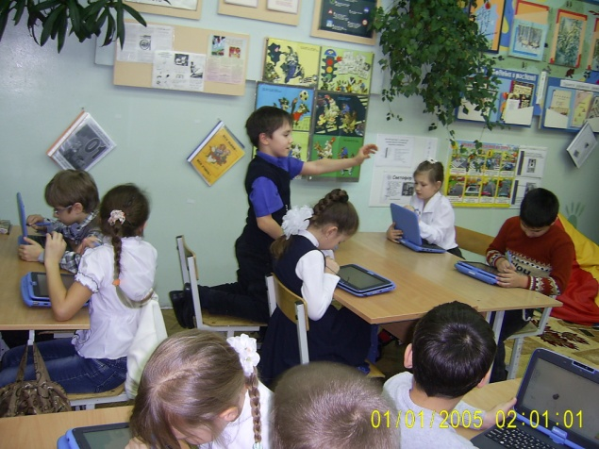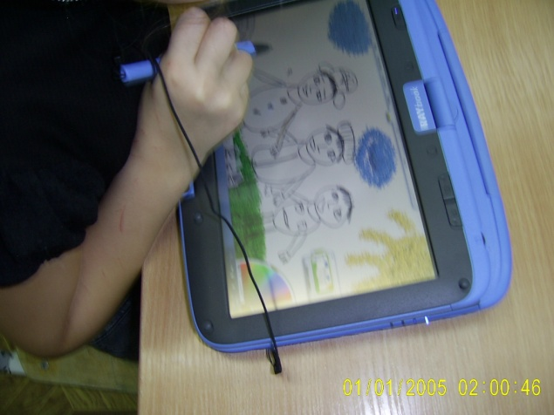
Дети на групповом занятии. Рисуем иллюстрацию к произведению.
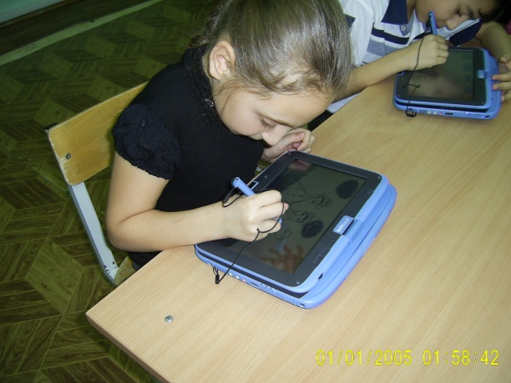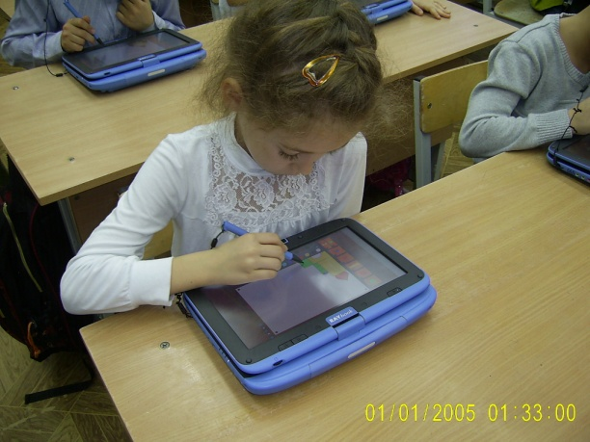
Катя Маслова, ученица 2 кл Лиза Замаруева конструирует дворец.

